ĐÁP ÁN ĐỀ KIỂM TRA HỌC KÌ II NĂM HỌC 2014 – 2015
MÔN VẬT LÍ KHỐI 11

Câu | Nội dung đáp án | Điểm
Câu 1  (1,5 điểm ) | Hiện tượng tự cảm là gì? Viết công thức tính độ tự cảm của một ống dây hình trụ có lõi sắt. Nêu rõ tên gọi, đơn vị các đại lượng trong công thức.  - Là hiện tượng cảm ứng điện từ xảy ra trong một mạch có dòng điện mà sự biến thiên từ thông qua mạch được gây bởi sự biến thiên của cường độ dòng điện trong mạch.  - 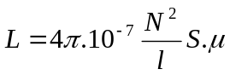  với : L: độ tự cảm (H)  N : số vòng dây.  L : chiều dài ống dây (m)  S : diện tích ống dây (m²)   : độ từ thẩm | 0,5  0,5  0,5
Câu 2  (1,5điểm ) | Thấu kính là gì? Đặt vật sáng AB vuông góc với trục chính của một thấu kính mỏng cho ảnh cùng chiều và bằng nửa vật. Đây là thấu kính rìa mỏng hay rìa dày ? Vì sao?  - Thấu kính là một khối chất trong suốt( thủy tinh, nhựa…) giới hạn bởi 2 mặt cong hoặc 1 mặt cong và 1 mặt phẳng.  - Thấu kính rìa dày.  - Vì đây là thấu kính phân kì cho ảnh ảo nhỏ hơn vật. | 0,5  0,5  0,5
Câu 3  (2 điểm ) | Nêu định nghĩa điểm cực cận của mắt. Khi mắt quan sát một vật đặt tại điểm cực cận thì mắt ở trạng thái điều tiết tối đa hay không điều tiết? Trong trường hợp này độ tụ và tiêu cự của mắt có giá trị như thế nào?  Áp dụng: Một người có mắt bình thường có khoảng nhìn rõ ngắn nhất là Đ = 25 cm. Khi mắt người này chuyển từ trạng thái điều tiết tối đa sang trạng thái không điều tiết thì độ tụ của mắt tăng hay giảm bao nhiêu điôp?  - Điểm cực cận C_{c} là điểm gần nhất trên trục của mắt mà khi vật đặt tại đó, mắt còn nhìn rõ.  - Mắt ở trạng thái điều tiết tối đa.  - Độ tụ của mắt lớn nhất, tiêu cự nhỏ nhất.  - Áp dụng:  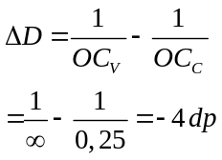  Độ tụ của mắt giảm 4 điôp | 0,5  0,25  0,5  0,25  0,25  0,25
Câu 4  ( 2,5điểm ) | Một vật sáng AB cao 4 cm được đặt vuông góc với trục chính của một thấu kính hội tụ có độ tụ D = 2,5 dp và cách thấu kính 15 cm.  a) Xác định vị trí,tính chất và chiều cao của ảnh qua thấu kính. Vẽ ảnh này.  b) Giữ TK cố định, dịch chuyển vật một đoạn là x thì thu được một ảnh thật lớn gấp 2 lần vật. Hỏi phải dịch chuyển vật lại gần hay ra xa thấu kính và tính x ?  a) 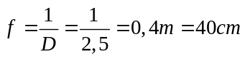  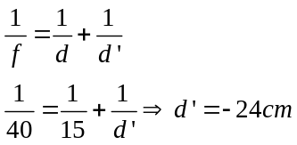  d’< 0 ảnh ảo cùng chiều với vật.  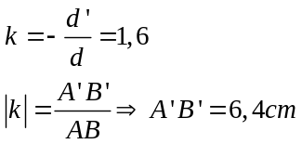  Vẽ đúng hình.  b) Ảnh thật nên k = -2  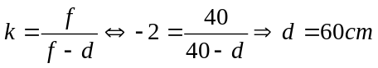  Dịch chuyển vật ra xa thấu kính một đoạn x = 60 – 15= 45 cm. | 0,25  0,25  0,25  0,25  0,25  0,25  0,25  0,25  0,5
Câu 5  ( 2,5điểm ) | Một người có điểm cực viến cách mắt 40cm.  a) Muốn nhìn rõ vật ở xa vô cùng khi mắt không điều tiết, người đó phải đeo sát mắt một thấu kính có độ tụ bao nhiêu?  b) Khi đeo kính trên, người này có thể đọc được trang sách cách mắt gần nhất là 24 cm. Điểm cực cận cách mắt một khoảng bao nhiêu?  c ) Người này bỏ kính ra và dùng một kính lúp có tiêu cự 10 cm để quan sát một vật nhỏ trong trạng thái mắt điều tiết tối đa. Tính số bội giác của kính lúc này. Kính đặt sát mắt.  a)  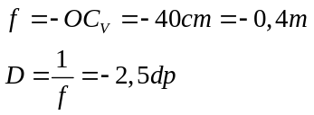  b) d =24 cm.  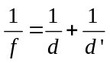  d’ = -15 cm  d’= - OC_{C}  OC_{C} = 15 cm.  c) d’= - OC_{C} = -15 cm  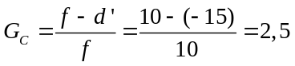 | 0,5  0,5  0,25  0,25  0,25  0,25  0,5

------HẾT-------

